# 题目：把以下字典分行添加到文件当中：
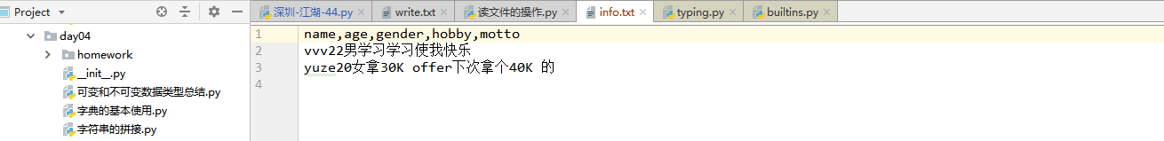
# 题目：手工创建cases.txt 文件，文件中手工复制 2 行数据：
# url:/futureloan/mvc/api/member/register@mobile:18866668888@pwd:123456
# url:/futureloan/mvc/api/member/recharge@mobile:18866668888@amount:1000

